News Release
報道関係者各位 平成27年10月19日

唐津市に約200坪のリフォーム向け大型ショールーム
「HOUSE DEPOT」がグランドオープン
株式会社栗原木材店（佐賀県唐津市原1360-1,代表取締役社長：栗原英作,以下、弊社）は平成27年10月24日より、リフォームを中心とする住まいのトータルプロデュースを目的とした本社事務所兼ショールーム「HOUSE DEPOT」をオープン致します。
創業以来約60年、唐津の地で地域の皆様と共に歩んできた弊社は長年、国内産の優良木材を取り扱う木材卸業、木材加工業として展開してまいりましたが、地域住民の皆様のニーズから住生活空間の消費者相談窓口の役割を担うため、安心と信頼の価値ある住まい創りの提案を行う空間として、本社事務所の建て替えと共に大型ショールームを設立する運びとなりました。
弊社ショールームは「エンジョイ・ライフ」（暮らしを楽しもう）をコンセプトに、全207坪（ショールーム164坪、事務所43坪）の空間で各スタイル、テーマ別に空間展示を行います。また、単なるショールームとしての機能だけではなく、地域住民の皆様へ無償でお使いいただけるイベントスペースも設置致します。各種セミナーやイベント等の開催にご利用いただけます。

長年、木材屋として培ってきた、本物志向、自然素材、ノウハウを住生活空間のトータルプロデュースといった形で還元することで、地域住民皆様の豊かで幸福なライフスタイルを共に築いていきたいと考えております。

10/24（土）から10/25（日）はグランドオープンイベントを予定しております。屋内外で各種催し物を予定しており、地域住民の皆様に心から楽しんでいただけれる予定です。

【「HOUSE DEPOT」 グランドオープンイベント概要】
10/24（土）9:00〜17:00
10/25（日）9:00〜16:00 ※いずれも雨天決行
・屋外
カラカラ積木、割り箸制作、たこ焼き（焼きそば）販売、射的/輪投げ
・屋内イベントスペース、ウッドデッキ
パン/焼き菓子販売、カレーパック販売、うに等特産品販売、多肉植物販売、ハンドメイド雑貨販売、糸島産木材家具販売、各種マッサージ、コケ玉制作、浄水器実演販売
※一部内容は当日変更になる可能性があります。
【株式会社栗原木材店について】
株式会社栗原木材店は昭和33年に栗原英気が、枕木を炭鉱に納める仕事を始めたことから木材業として唐津の地に創業致しました。その後も建築用材、造船材等の製材などを行い、今では住宅産業に関わるすべての商材を取り扱っています。住生活産業を通じ、お客様へ幸せとゆとりのある空間を提供すると共に、価値ある生活づくりに努め、地域社会の発展に貢献します。
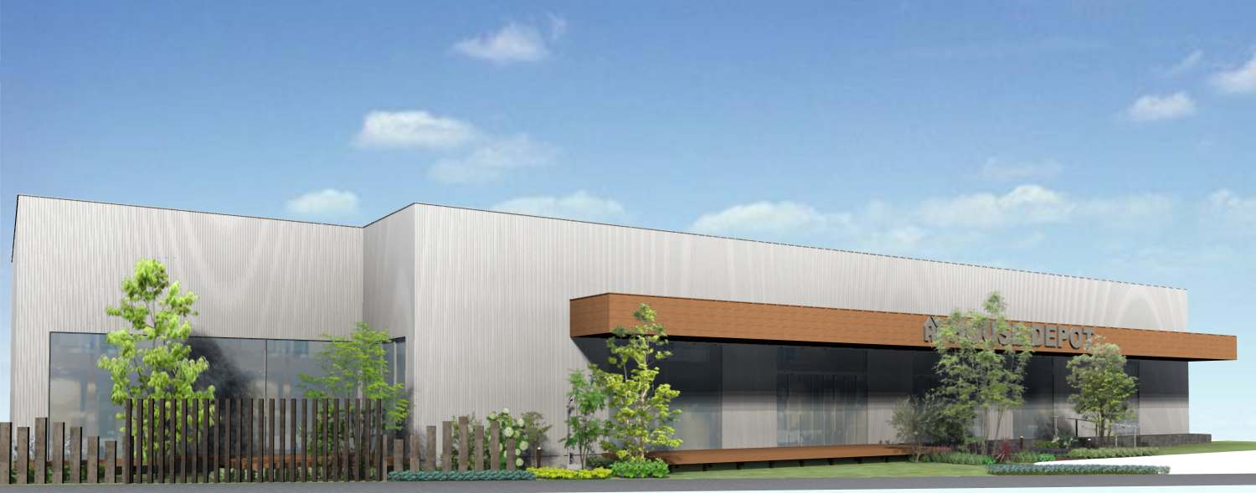

本件お問合せ
株式会社栗原木材店（HOUSE DEPOT） 担当：青木祐治（あおきゆうじ）
〒847-0031 佐賀県唐津市原1360-1
TEL：0955-77-6007 FAX：0955-77-6008 Email：aoki@kurihara-m.co.jp
URL: www.kurihara-m.co.jp
www.house-depot.jp (※10/23サイトオープン予定)

